成考高升专数学
试题一
一、选择题(本大题共17小题，每小题5分，共85分.在每小题给出的四个选项中。只有一项是符合题目要求的)
第1题
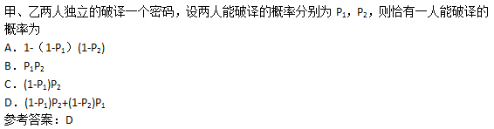
第2题
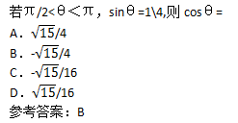
第3题
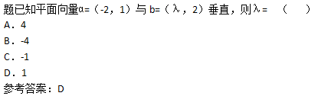
第4题
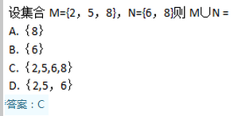
第5题
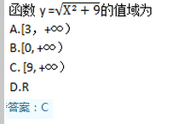
第6题
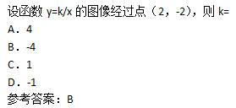
第7题
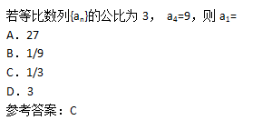
第8题
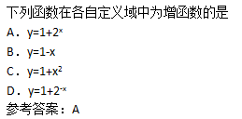
第9题
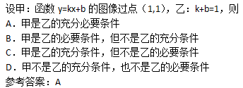
第10题
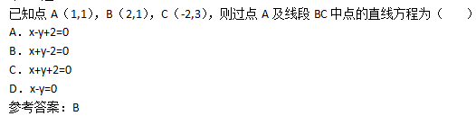
第11题
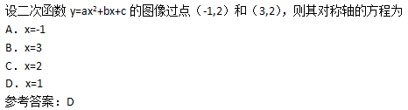
第12题
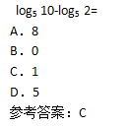
第13题
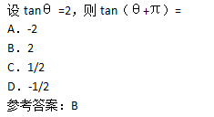
第14题
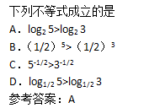
第15题
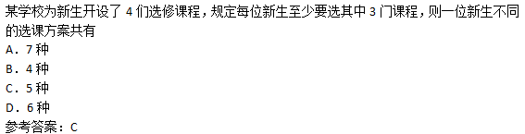
第16题
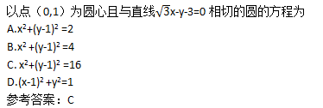
第17题
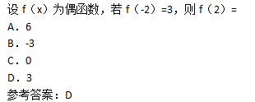
二、填空题(本大题共4小题。每小题4分，共16分)
第18题
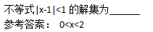
第19题
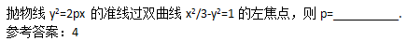
第20题
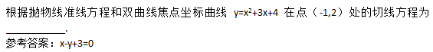
第21题
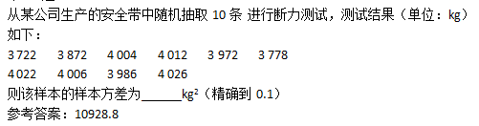
三、解答题：共49分。解答应写出推理、演算步骤
第22题
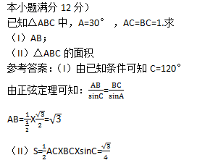
第23题
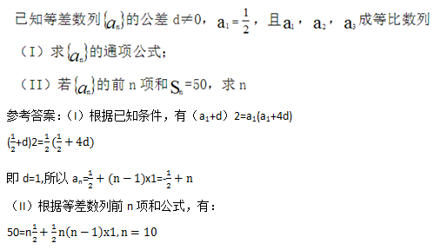
第24题
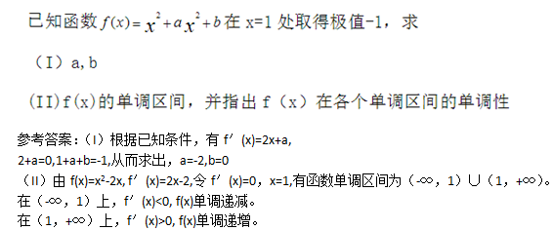
第25题
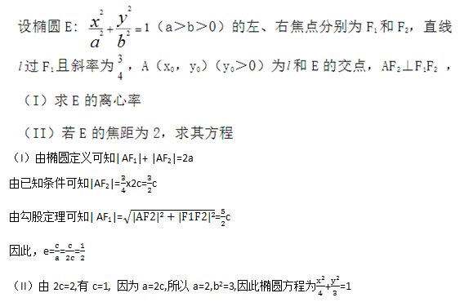

试题二
一、选择题(本大题共17小题，每小题5分，共85分.在每小题给出的四个选项中。只有一项是符合题目要求的)
第1题
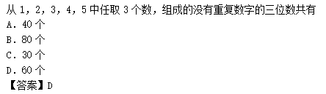
第2题
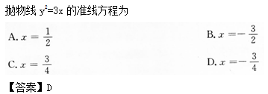
第3题
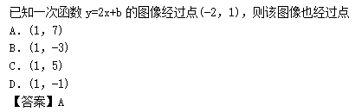
第4题
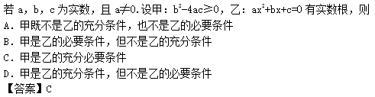
第5题
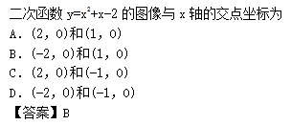
第6题
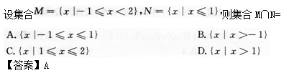
第7题
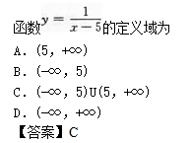
第8题
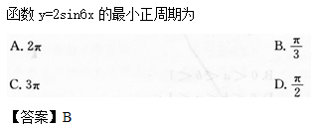
第9题
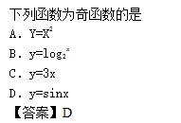
第10题
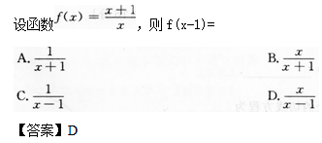
第11题
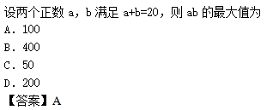
第12题
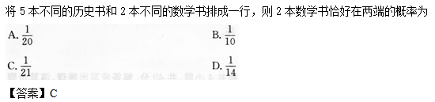
第13题
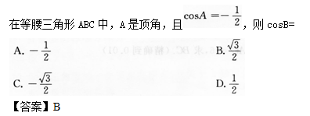
第14题
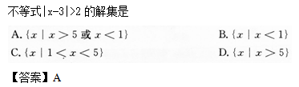
第15题
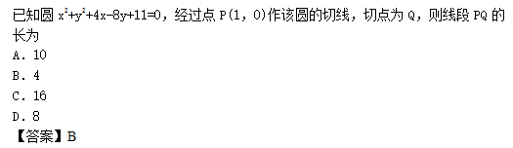
第16题
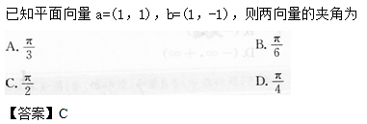
第17题
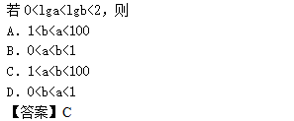
二、填空题(本大题共4小题。每小题4分，共16分)
第18题
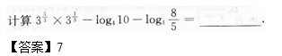
第19题
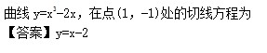
第20题
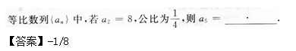
第21题
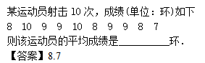
三、解答题(本大题共4小题。共49分.解答应写出推理、演算步骤)
第22题
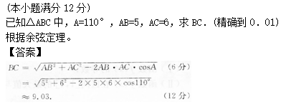
第23题
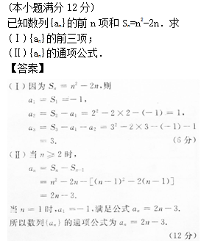
第24题
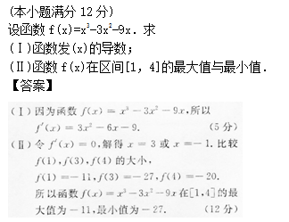
第25题
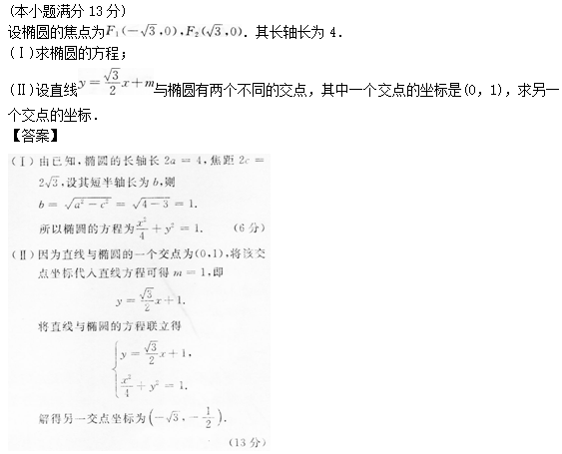

试题三

一、选择题(本大题共17小题，每小题5分，共85分.在每小题给出的四个选项中。只有一项是符合题目要求的)
第1题
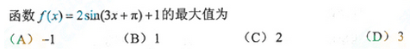
参考答案：D
第2题
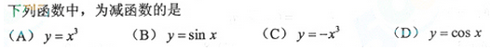
参考答案：C
第3题
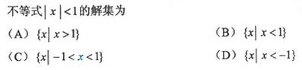
参考答案：C
第4题
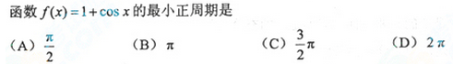
参考答案：D
第5题
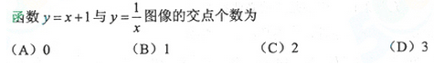
参考答案：C
第6题
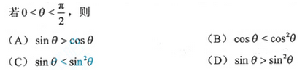
参考答案：D
第7题
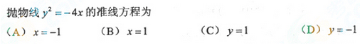
参考答案：B
第8题
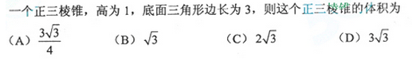
参考答案：A
第9题
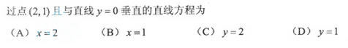
参考答案：A
第10题
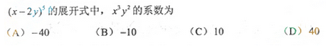
参考答案：D
第11题
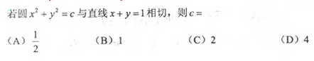
参考答案：A
第12题
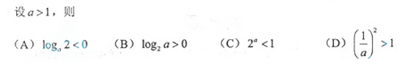
参考答案：B
第13题
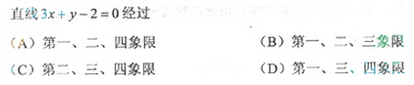
参考答案：A
第14题
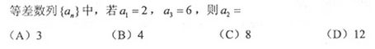
参考答案：B
第15题
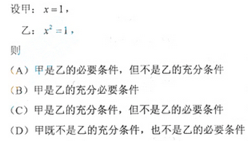
参考答案：C
第16题
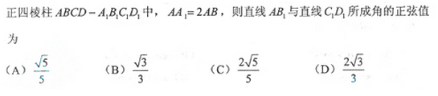
参考答案：C
第17题
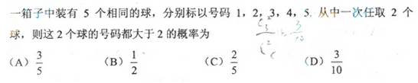
参考答案：D
二、填空题(本大题共4小题。每小题4分，共16分)
第18题
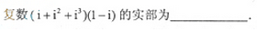
参考答案：-1
第19题
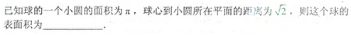
参考答案：13π
第20题
参考答案：1
第21题
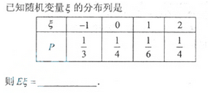
参考答案：1/3
三、解答题(本大题共4小题。共49分.解答应写出推理、演算步骤)
第22题
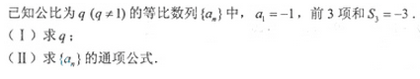
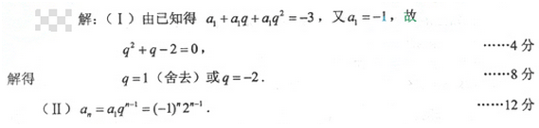
第23题
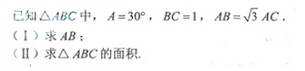
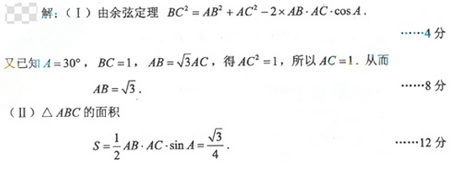
第24题
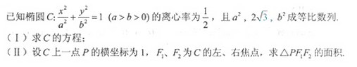
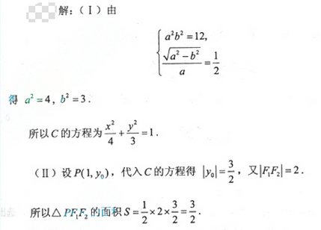
第25题
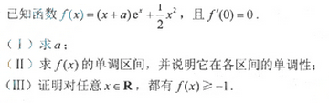
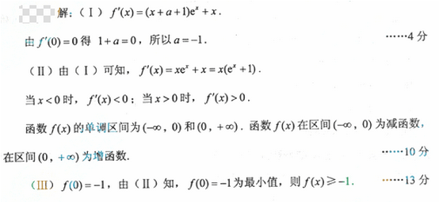

试题四

一、选择题(本大题共17小题，每小题5分，共85分．在每小题给出的四个选项中。只有一项是符合题目要求的)
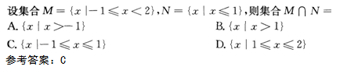
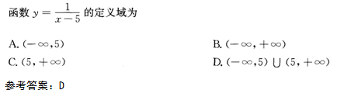
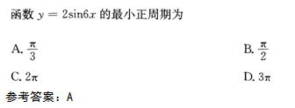
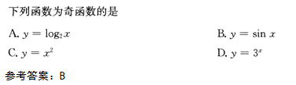
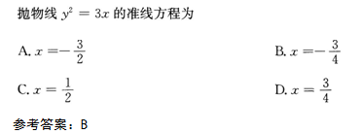
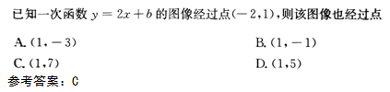
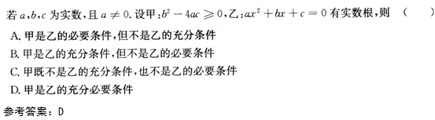
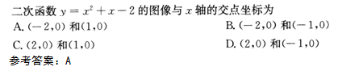
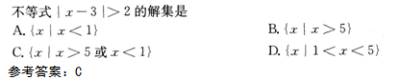
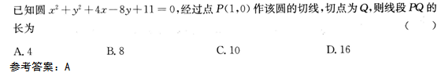
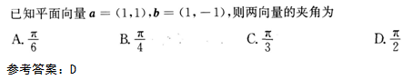
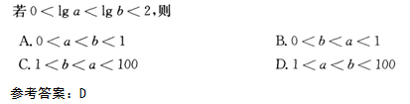
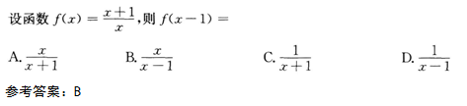
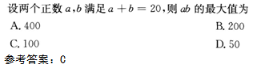
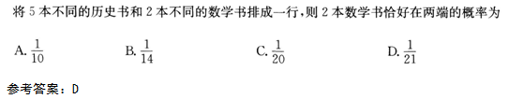
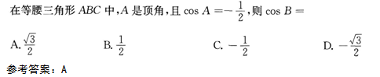
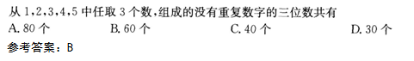
二、填空题(本大题共4小题。每小题4分，共16分)
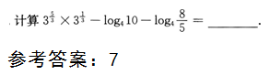
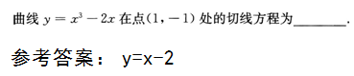
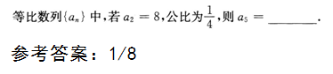
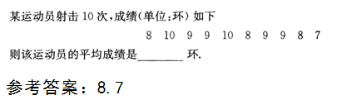
三、解答题(本大题共4小题。共49分．解答应写出推理、演算步骤)
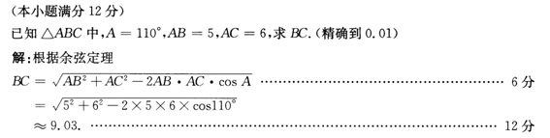
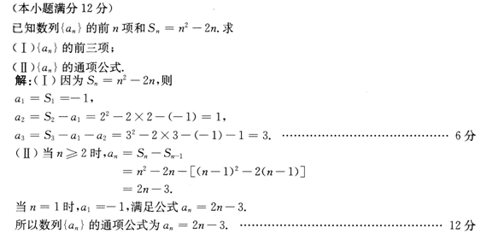
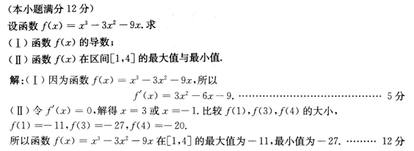
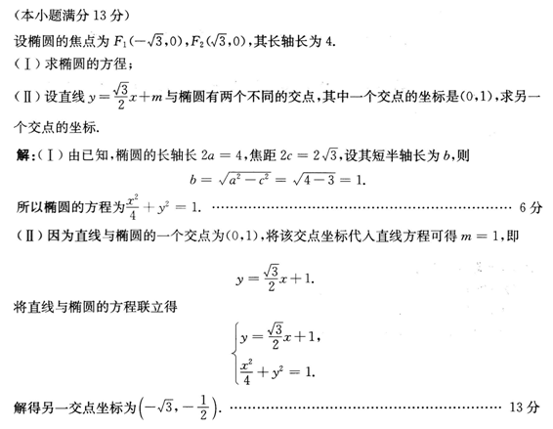

试题五

一、选择题(本大题共17小题，每小题5分，共85分.在每小题给出的四个选项中。只有一项是符合题目要求的)
第1题
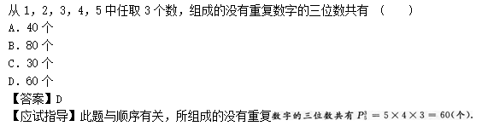
第2题
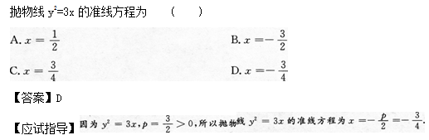
第3题
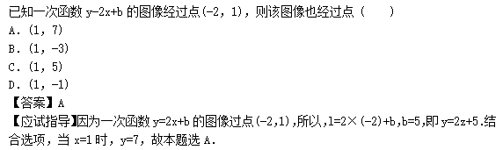
第4题
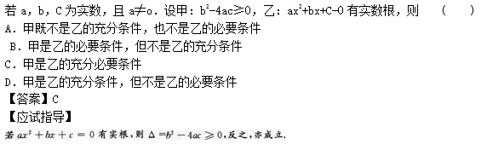
第5题
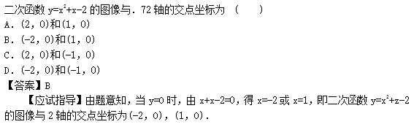
第6题
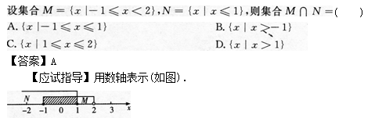
第7题
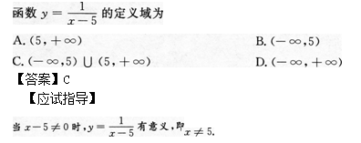
第8题
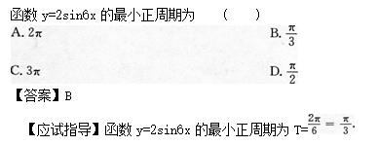
第9题
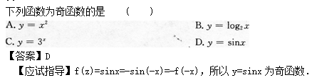
第10题
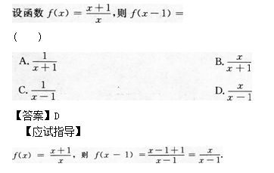
第11题
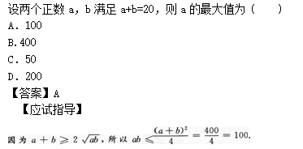
第12题
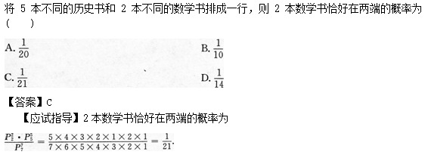
第13题
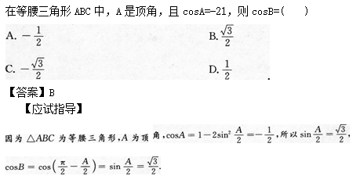
第14题
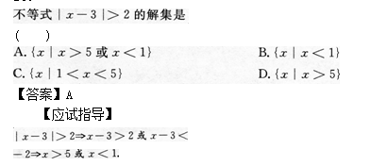
第15题
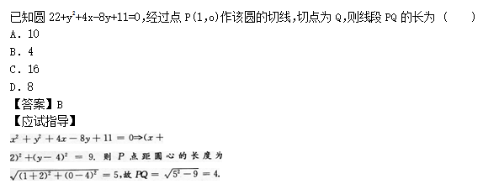
第16题
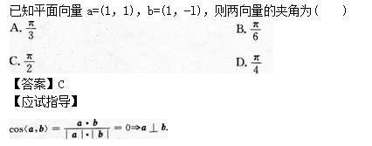
第17题
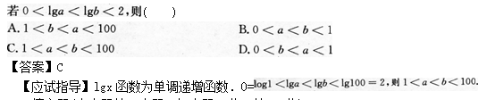
二、填空题(本大题共4小题。每小题4分，共16分)
第18题
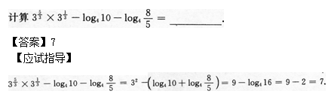
第19题
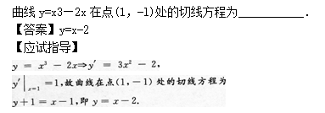
第20题
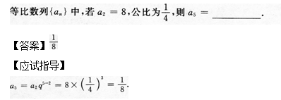
第21题
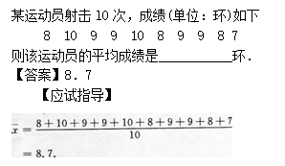
三、解答题(本大题共4小题。共49分.解答应写出推理、演算步骤)
第22题
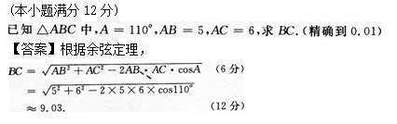
第23题
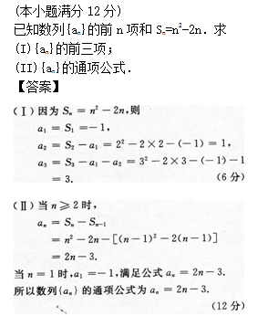
第24题
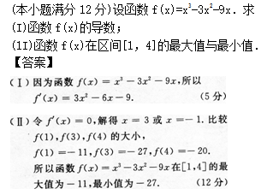
第25题
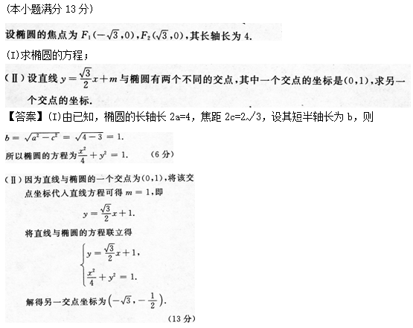

试题六

一、选择题(本大题共17小题，每小题5分，共85分.在每小题给出的四个选项中。只有一项是符合题目要求的)
第1题
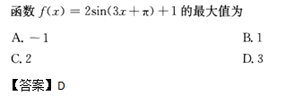
第2题
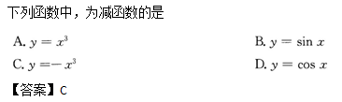
第3题
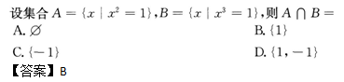
第4题
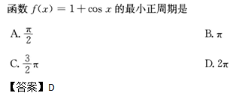
第5题
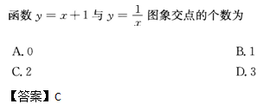
第6题
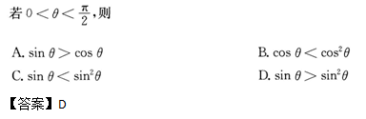
第7题
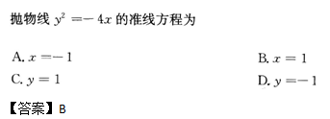
第8题
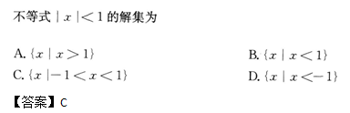
第9题
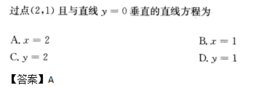
第10题
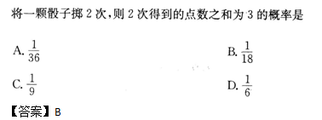
第11题
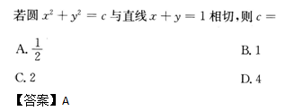
第12题
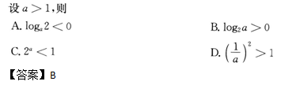
第13题
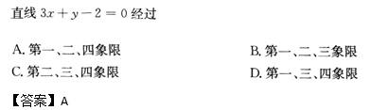
第14题
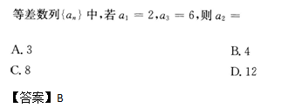
第15题
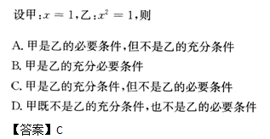
第16题
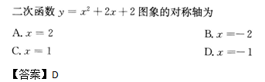
第17题
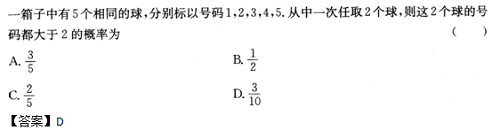
二、填空题(本大题共4小题。每小题4分，共16分)
第18题
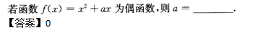
第19题
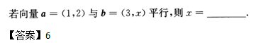
第20题
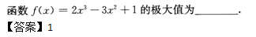
第21题
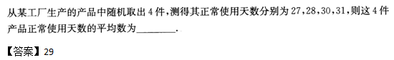
三、解答题(本大题共4小题。共49分.解答应写出推理、演算步骤)
第22题
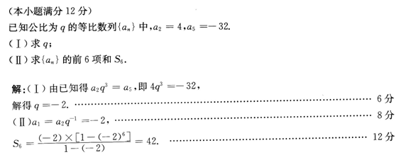
第23题
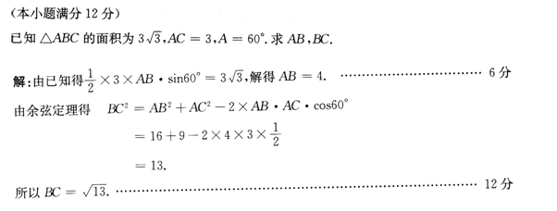
第24题
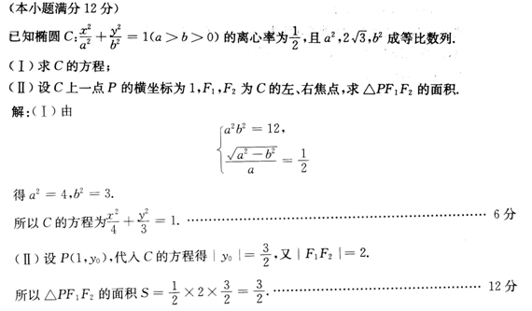
第25题
